邀 请 函
To: From：



第十七届北京国际天然气技术装备展览会
The 17th Beijing International Natural Gas Technology & Equipment Exhibition

2027年3月17日- 19日 北京·中国国际展览中心（顺义馆）

81个国家和地区2,000家展商
52家世界500强企业 18大国家展团
近120,000平米展出面积 180,000名专业观众

主办单位
振威国际会展集团
北京振威展览有限公司

支持单位
自贡市清洁汽车产业协会
中国国际经济技术合作促进会
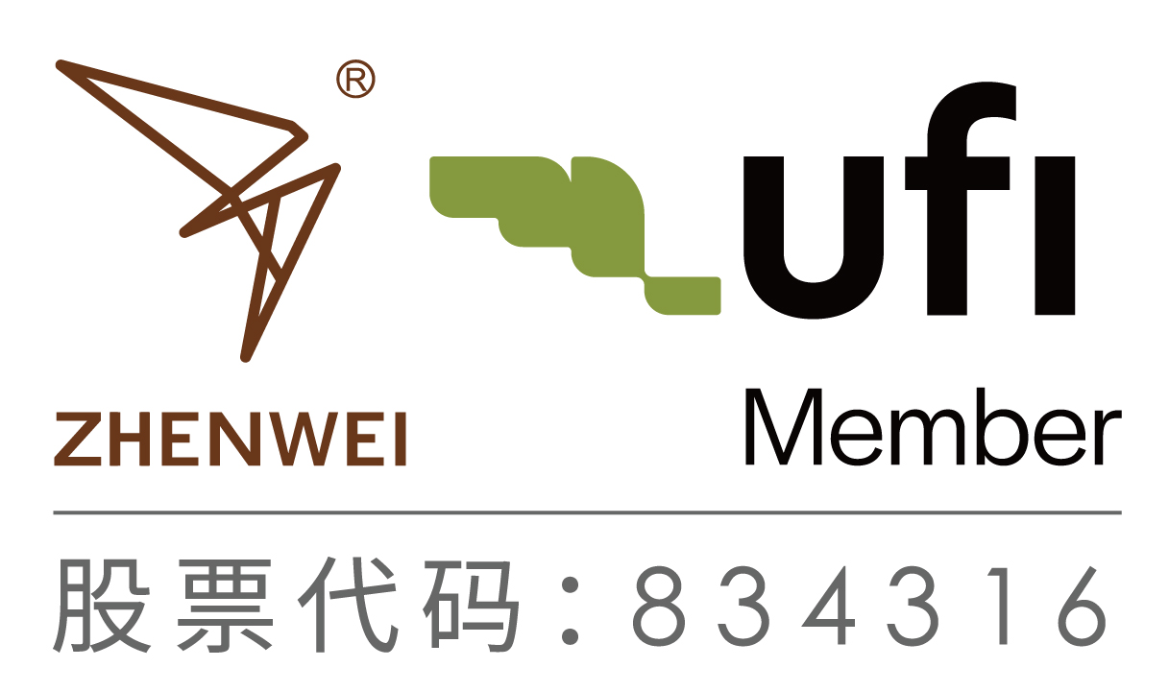

展会概况
天然气是我国重点发展的重要能源，具有重要的战略意义。根据国际能源署公布的数据，随着经济发展，2016年中国天然气需求达到2,000亿立方米，2020年达到3,000亿立方米，到2030年将达到5,000亿立方米。中国将成为仅次于美国的世界第二大天然气消费国。国家能源局发布的《天然气发展“十二五”规划》，明确增加能源供应、加快管网、LNG接收站和储气工程建设，提高装备自主化水平等6大重点任务。利好的国家政策及广阔的发展前景，将使天然气行业进入一个快速发展的黄金时代。
CING2027&cippe2027同期举办，将吸引来自全球81个国家和地区的参展企业近2,000家展商，世界500强企业52家，18大国家展团，专业观众180,000人，展会面积近120,000平方米。
CING有美国、德国、俄罗斯、加拿大、英国、法国、意大利、苏格兰、韩国等18个国家展团亮相。世界十大石油天然气巨头俄气、埃克森美孚、英国BP、道达尔、沙特阿美、卡塔尔石油、挪威国家石油、壳牌、斯伦贝谢、贝克休斯、GE、巴西石油等都希望借此次平台发掘新的市场增长点。国内天然气行业巨头，中石油昆仑能源、中海石油气电集团、中国兵器集团、中国航天、中国船舶集团、中集集团、新兴能源、鲁西新能源、耐德能源、杰瑞天然气、潍柴集团、泰和石化、建安特西维欧、恩德斯豪斯、伯肯能源、天海工业、三一重工均强势进军抢占天然气装备制造业高地！行业巨头悉数参会，共同探讨我国天然气产业最新技术成果及行业发展动向。国内外群雄并起，世界天然气装备时代已然到来。
展会有新华社、人民日报、中央电视台、中国日报、中国石油报、中国石化报、石油商报、Upstream、Worldoils、 Digital Refining、Oil & Gas Product News、Gulfoilfield Directory、中国证券报、上海证券报、第一财经日报、华尔街日报及新华网、新浪、搜狐、人民网等国内外上千家媒体报道。
第十七届北京国际天然气技术装备展览会（CING），将于2027年3月17日-19日在北京·中国国际展览中心（顺义馆）举办！欢迎您届时参观参展！
同期举办:
第二十七届中国国际石油石化技术装备展览会（cippe）
第二十七届北京国际石油天然气管道与储运技术装备展览会（CIPE）
第二十七届北京国际海洋石油天然气展览会（ciooe）
第二十七届北京国际防爆电气技术设备展览会（Expec）
第十七届北京国际页岩气技术与装备展览会（cisge）
第十七届北京国际海洋工程技术与装备展览会（CM）
北京国际石油和化工自动化技术装备及仪器仪表展览会（cieca）
北京国际石油和化工安全防护技术及设备展览会（cipse）
2027北京国际氢能技术装备展览会（HEIE）
2027北京国际燃气应用与技术装备展览会（GAS）
2027北京国际地下工程建设及非开挖技术装备展览会（CITTE）
如果您是下列产品的供应商，请即预定展位

天然气勘探、开发与生产装备
LNG工程技术与装备
天然气物流运输技术装备
CNG、LNG加气站设备类
压缩机动力设备类
自动控制与安防系统
测量与分析仪表类
特种工程管道类
物探、测井、钻井技术设备
天然气液化工艺技术与装备
天然气存储技术与设备
天然气汽车（船）类
低温热交换设备类
常规热交换设备类
LNG卫星终端容器类
特种工程材料类
天然气田地面技术设备
天然气净化工艺技术设备
天然气燃料动力机械
天然气汽车相关配件设备
低温液体泵动力设备类
天然气发电技术与装备类
流体分离设备、阀门类
其他相关设备
参展细则（以下所有报价均未含增值税）
项目 | 价格/面积 | 基本配备/规格
标准展台 | 国际展区：30,000元/9m²（W1、W2）  国内展区：25,000元/9m²、45,000元/18m²（E1-E3）  40,000元/12m²（E1-E3、W1、W2）  23,000元/9m²、2,5000元/12m²（E4、W3、W4） | ◆地毯  ◆三面围板  ◆公司名称楣板  ◆咨询桌一张  ◆椅子两把  ◆射灯两盏  ◆电源插座一个  ◆（特殊用电请事先说明，另行收费）
空场地（36m²起租） | 国际展区：3,200元/m²（W1、W2）  国内展区：2,300元/m²（E1-E4、W3、W4） | 空场地不带任何展架及设施，参展商须选择组委会指定搭建商进行搭建，除指定搭建商外不允许任何搭建公司进入展馆。
会务费 | 1,200元/人 | 含展会资料、午餐、水、答谢晚宴、礼品等。
会刊广告 | 封 面： ￥36,000元 封 二： ￥25,000元  扉 页： ￥25,000元 封 底： ￥30,000元  封 三： ￥22,000元 彩色内页： ￥12,000元 | 会刊尺寸：130mm宽×210mm高
技术讲座 | 技术讲座（会议室）12,000元/场 | 含场地、音响设备、投影仪、现场指示牌、水等。
技术讲座 | 新产品发布会32,000元/30分钟 | 含场地、音响设备、媒体宣传。
独家赞助 | a. 晚宴赞助（独家360,000元）  b. 礼品赞助（300,000元）  c. 参观指南赞助（封面180,000元；封底96,000元） | 详情请查阅市场宣传机会手册。
媒体宣传 | 展前宣传2,000元/次  展后宣传2,000元/次 | 微信公众号文章1篇、cippe官网、全球石油化工网等展会自媒体宣传。
媒体宣传 | 展中宣传7,000元/次 | 4家视频媒体采访、15家行业媒体及门户网站宣传。
摄影摄像服务 | 摄影、摄像6,000元/天 | 展会现场照片拍摄；摄像服务；30秒短视频剪辑1条。
展会直播 | 探馆直播（5-20分钟）5,000元/场 | 主持人探馆直播，由企业展台负责人介绍企业展示的产品及技术；直播平台使用费；宣传推广费。
展会直播 | 专场直播：直播设备50,000元/天 | 包含直播设备、技术人员。根据企业需求，定制专场直播。
为配合企业的市场战略，我们将提供更多赞助方案选择，赞助详情请咨询。
《参展商手册》将于2027年1月份上传到展会官网，请参展商自行下载。
组织单位：振威国际会展集团 北京振威展览有限公司
地 址：北京市通州区经海五路1号院国际企业大道III13号楼振威展览大厦
邮 编：101111 电 话： 传 真：010-5617 6998
http://www.cingexpo.com.cn/ E-mail： 联系人：
第十七届北京国际天然气技术装备展览会 参展申请表
感谢贵单位参加本届展览会，敬请您用正楷字详细填写并加盖公章后传真或邮寄回组织单位。
时间：2027年3月17-19日 地点：北京•中国国际展览中心（顺义馆）
公司名称（中、英文）
详细地址： 邮编：
联系人： 职务： 电话： 传真：
手机号： 电子信箱： 网址：
展示的产品或技术（中、英文）：
■ 参展方式及费用（所有报价均未含增值税）
- 北京：标准展位：国际展区：30,000元/9m² (W1、W2);
标准展位：国内展区：25,000元/9m²、45,000元/18m²(E1-E3);23,000元/9m² 、25,000/12m²((E4、W3、W4);40,000/12m²(E1-E3、W1、W2);
空 场 地（36 m²起租）：国际展区：3,200元/㎡(W1、W2)；国内展区：2,300元/㎡(E1-E4、W3、W4)；
选择空场地 m²；标准展位 个；展位号 费用 元；
- 会刊广告： 封 面 ￥36,000元 封 二 ￥25,000元 扉 页 ￥25,000元
封 底 ￥30,000元 封 三 ￥22,000元 彩色内页 ￥12,000元
- 展会日报： 整版全彩US$19,375 规格：246 x 374mm 半版、彩色US$9,688 规格：246 x 181mm
- 技术讲座：12,000元/场 选择 场，主讲人 职务 费用 元；
- 会务费：1,200元/人（包括展会资料、午餐、水、答谢晚宴、礼品等） 共 人，费用 元；
- 媒体宣传： 展前宣传 2,000元/次 展中宣传 7,000元/次 展后宣传 2,000元/次 共 次，费用 元；
- 摄影摄像服务：摄影、摄像6,000元/天 共 天，费用 元；
- 展会直播： 探馆直播（5-20分钟）5,000元/场 专场直播50,000元起/场 共 场，费用 元；
- 新产品新技术推介会（展馆内）：32,000元/30分钟 共 场，费用 元。
■ 以上参展费用的总金额为人民币: (小写) 元整，(大写) 整。
其中不含税金额为人民币: 元整，税率为: 6 %，税金为人民币: 元整。
付款日期： 年 月 日
■ 特别约定：1.报名后十个工作日之内请将参展费用一次性汇入组织单位指定帐户；2.组织单位以收到全部参展费用为最终确认参展商展出资格；3.已报名参展企业因自身原因不能按时参展的，同意已缴纳的全部费用不作返还；4.参展产品需符合展会参展范围和主题，展商保证其提供的图片、文字等全部内容不侵犯他人知识产权，否则自愿承担全部法律责任，同时承担由此给组织单位带来的损失；5.为保障2027年天然气展搭建质量，请各参展商选择主办方指定搭建商搭建贵司展台，除指定搭建商外不允许任何搭建公司进入场馆。
账户:北京振威展览有限公司 账号:1105 0171 3600 0000 3820开户行:中国建设银行北京经济技术开发区支行
组织单位：振威国际会展集团 北京振威展览有限公司
地 址：北京市通州区经海五路1号院国际
企业大道III13号楼振威展览大厦
电 话： 传 真：010-56176998 参展单位印鉴及负责人签名
E-mail： 联系人： 年 月 日

